# 代码审查规范

## HTML

参考：<https://codeguide.bootcss.com/>

HTML注重语义化，语义化为前端基础知识，具体可以往[MDN Web Docs](https://developer.mozilla.org/zh-CN/docs/Glossary/Semantics)了解。

主要结果也要**符合W3C标准**验证（框架内部自带HTML Validate），这个也属于前端开发基础，这里不会细讲。

比如PC项目的首页代码，例如这种 <section> 标签的嵌套就不符合要求（按照标准，<section> 标签下需要有<h2>-<h6> ）。

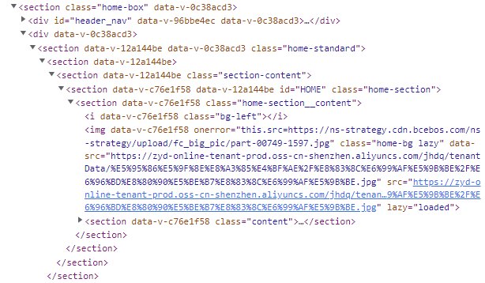

PC版的语义化标签滥用

文本

MDN Web Doc关于<section>是使用说明

## CSS

参考：<https://codeguide.bootcss.com/>

除了参考的内容，这回内置了 stylelint 作为代码审查，启用了下面几条规则：

* [stylelint-config-standard](https://github.com/stylelint/stylelint-config-standard)：基础 CSS 要求
* [stylelint-config-recommended-vue](https://github.com/ota-meshi/stylelint-config-recommended-vue)：基础 CSS 要求 Vue 版本
* [stylelint-config-recess-order](https://github.com/stormwarning/stylelint-config-recess-order)：CSS 属性值排序

除了规则之外，还有几点限制：

* CSS 使用 module 模式而非 scope 模式
* 优先使用 [Tailwind CSS](https://tailwindcss.com/)，减少手写样式
* 尽量不要嵌套 .class
* Flex 布局和 Grid 布局，避免滥用 Float 布局和 Position
* 正确使用Display的属性
  + display:inline 后不应该再使用width、height、margin、padding 以及 float
  + display:inline-block 后不应该再使用 float
  + display:block 后不应该再使用 vertical-align
  + display:table-* 后不应该再使用 margin 或者 float
* 不要使用Web字体，改用svg代替

<template>  
 <copy-icon />  
</template>  
  
<script>  
import CopyIcon from '@/assets/icons/copy.svg?inline';  
  
export default {  
 components: {  
 CopyIcon,  
 },  
};  
</script>

* 鼓励使用 BEM 和 OOCSS（使用时允许开启下划线_命名）

BEM 和 OOCSS 可以参考[这篇文档](https://github.com/airbnb/css" \l "oocss-and-bem)

## JS/Vue/Nuxt

这一期着重检查**命名**，要求是避免拼写错误（这个对CSS也是一样的）

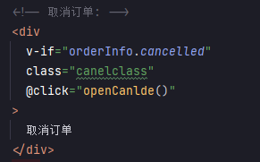

拼写错误过多的代码

ESLint为**强制规范**，有以下规范：

* [eslint-config-airbnb](https://airbnb.io/javascript/)：JS代码风格
* [eslint-plugin-vue](https://cn.vuejs.org/v2/style-guide/)：Vue代码风格，这里使用的是指南里的“优先级C”

## 约定式提交

完全参考 [conventional commits](https://www.conventionalcommits.org/zh-hans/v1.0.0/)